# Go语言没有的元素

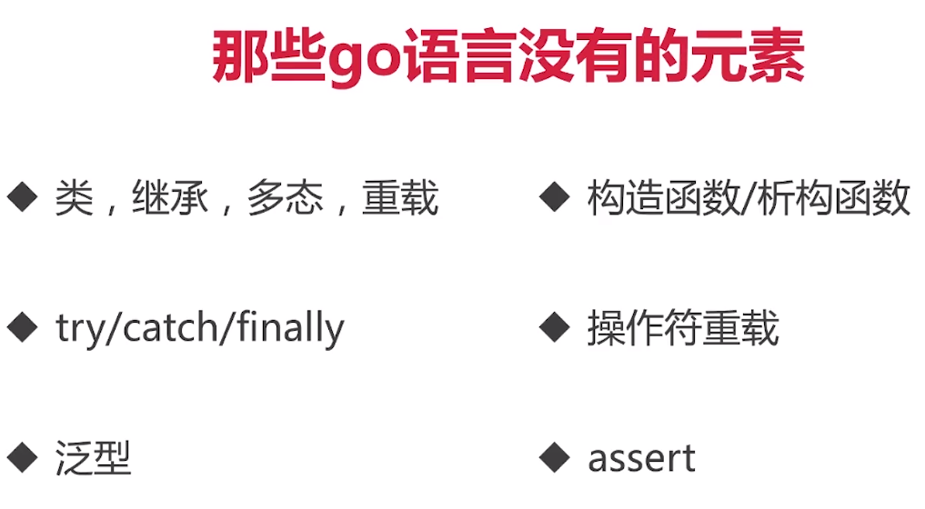

## 类，继承，多态，重载

面向接口编程、函数式编程，这些跟类，继承，多态，重载做的事情是差不多的

学习go语言一个非常要不得的地方就是去模拟类、继承、多态，这样写出来的程序非常不好。go语言有自己的世界观，应该使用自己的特色（变继承为组合、接口、函数、chan）

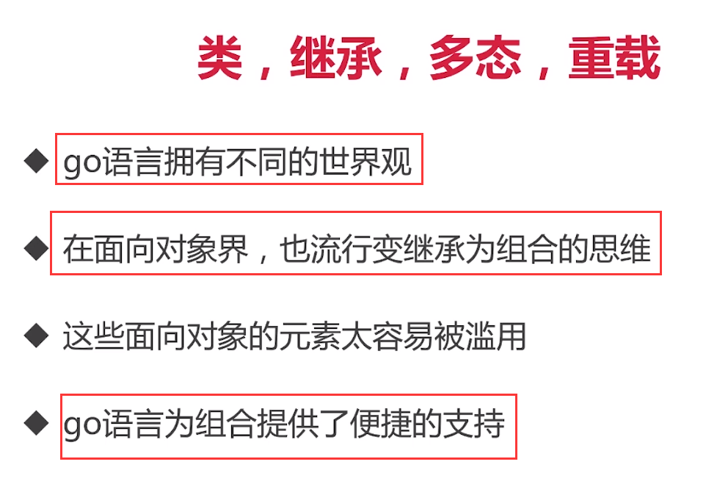

## Try/catch

错误：是意料之中的，是我们需要处理的状态；异常：意料之外的，无法处理的

Try/catch使得项目太过复杂，导致代码混乱

禁用try/catch，使用if/else处理错误即可

对于异常，go语言有defer/panic/recover

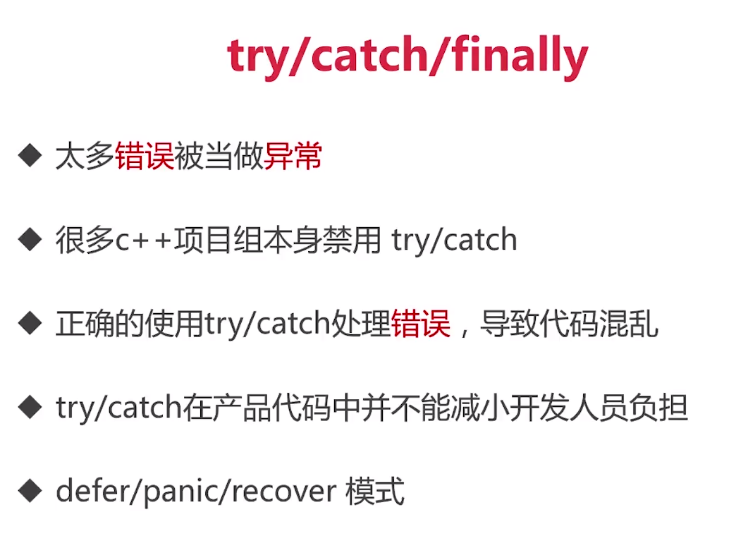

## 构造函数/析构函数

Go语言结构体初始化就可以获得需要的参数，如果比较复杂就使用工厂函数，所以根本用不到构造函数

